D’ON VENIM: MONUMENTS HISTÒRICS.
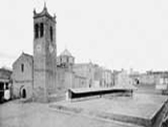 | 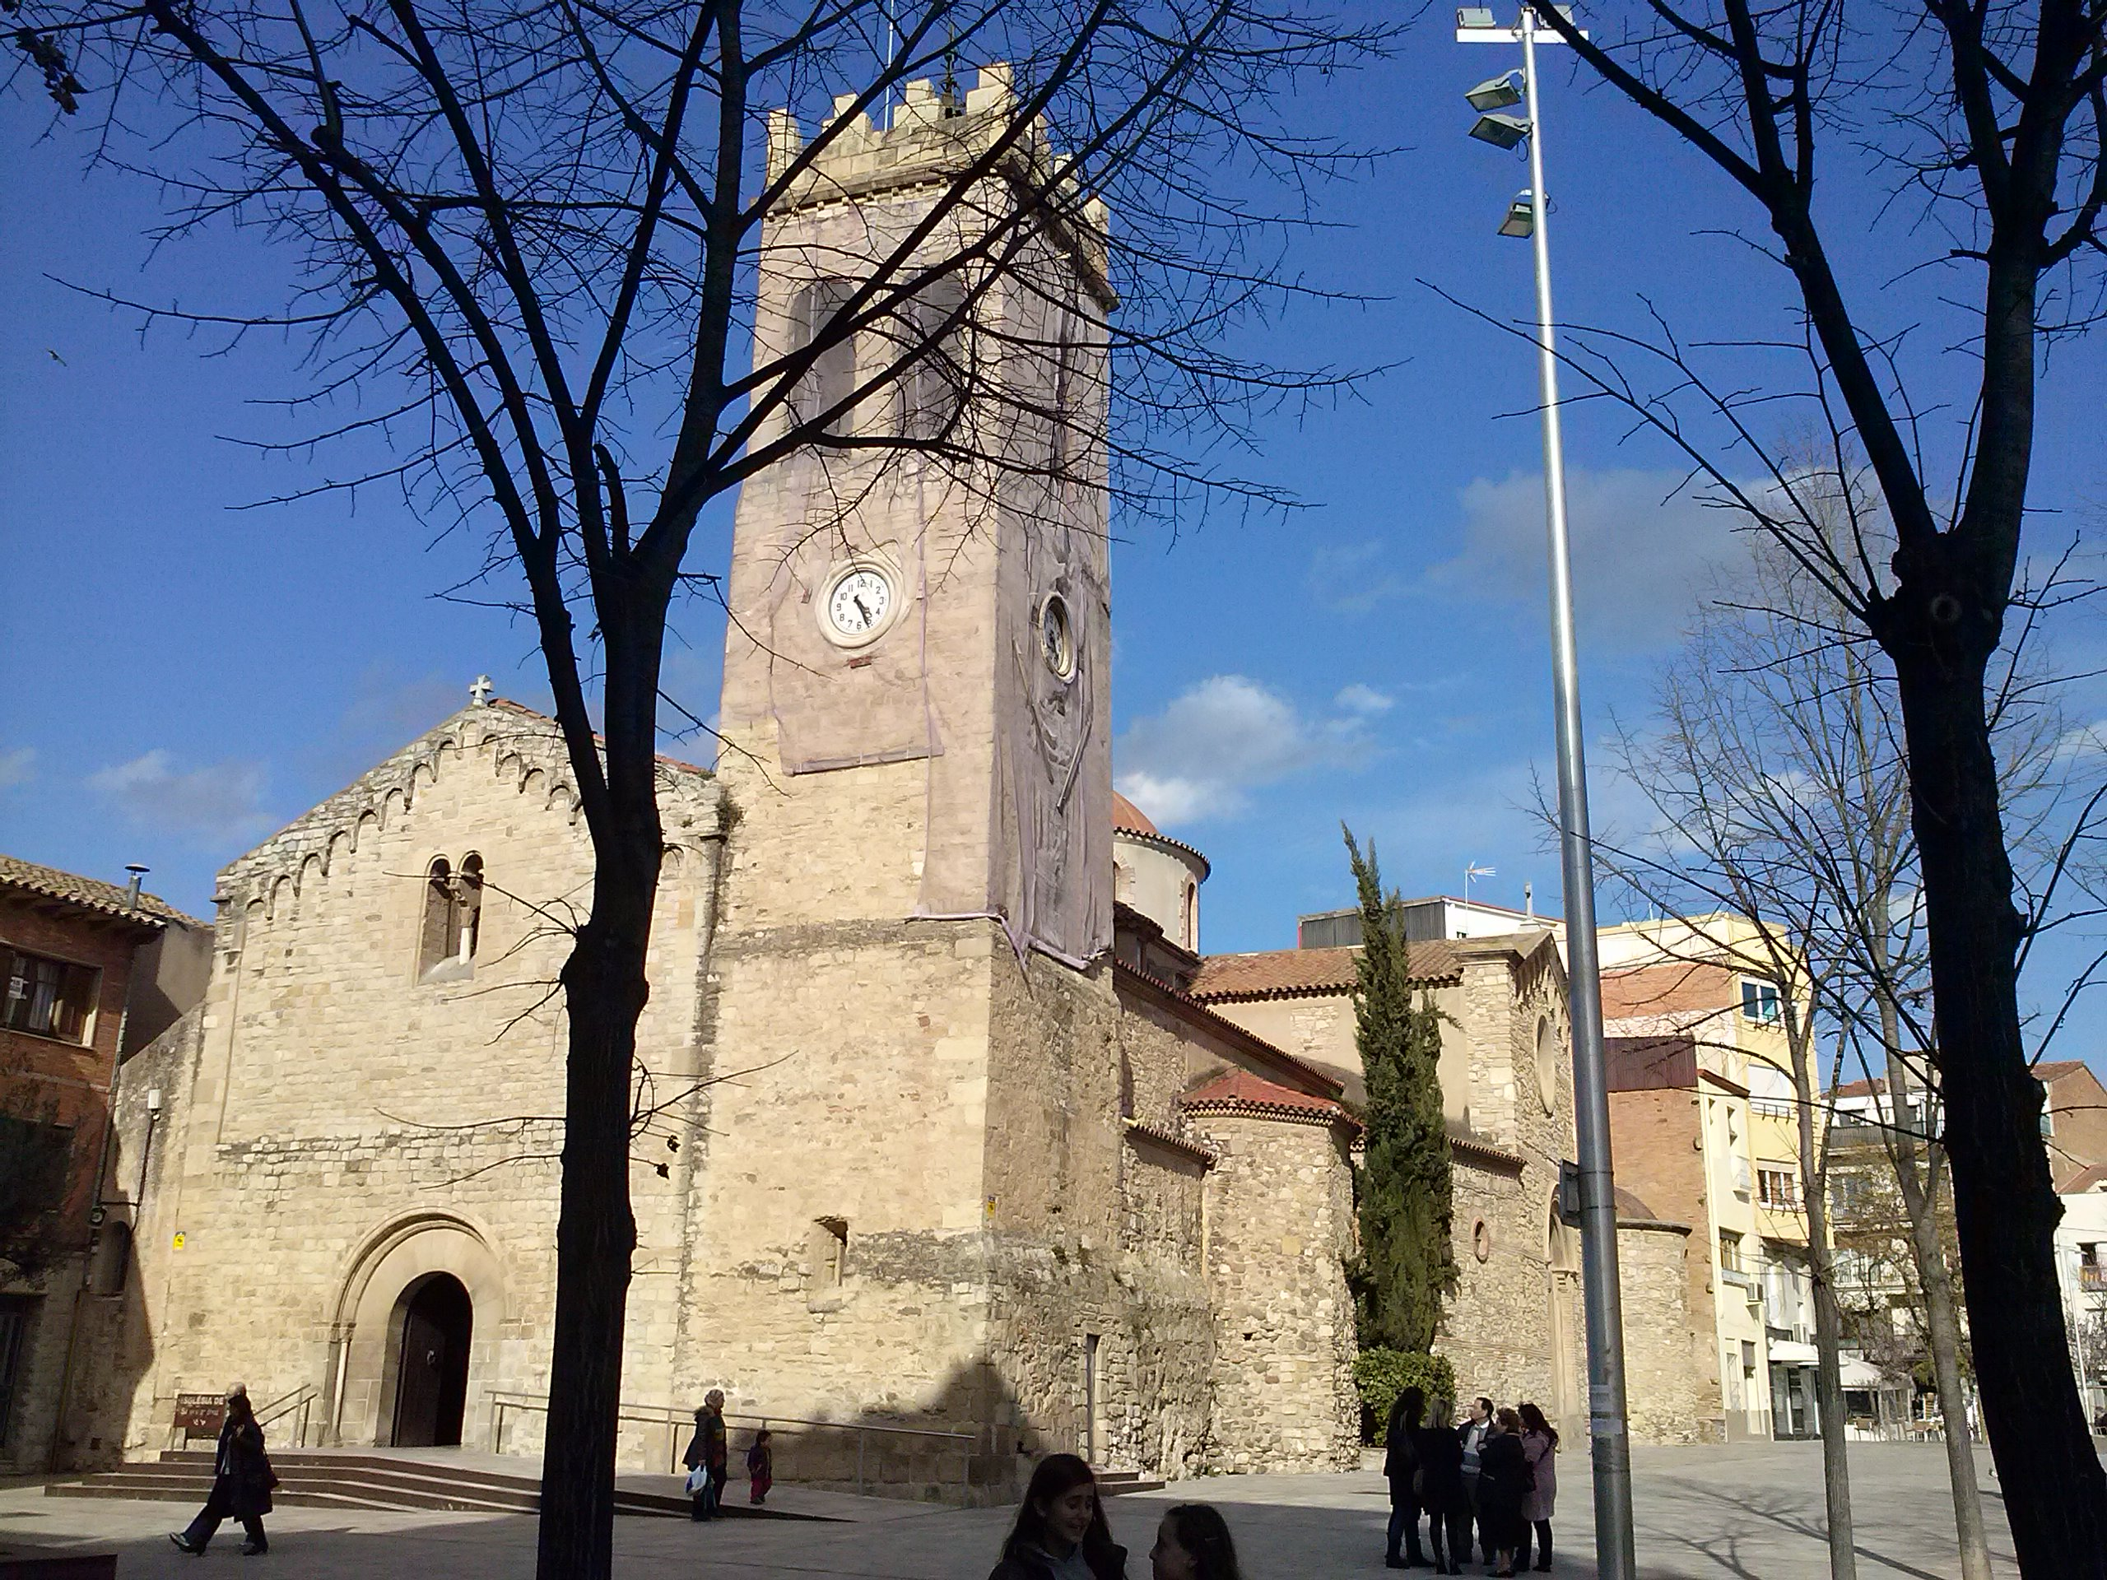
Informació històrica:
1. Finestral de la façana de ponent de l’església de Sant Pere, fet amb elements reaprofitats.

2. És més antiga de l’any 986.

3. La plaça del Dr. Guardiet, ja estava ocupada a l’època romana.

4. Entre els segles, XV, XVI es va construir el campanar.

Explicació: |  | Coordenades  GPS:  LAT: 41º29’30.663 N  LONG: 02º01’49.041 E

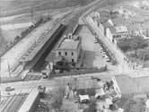 | 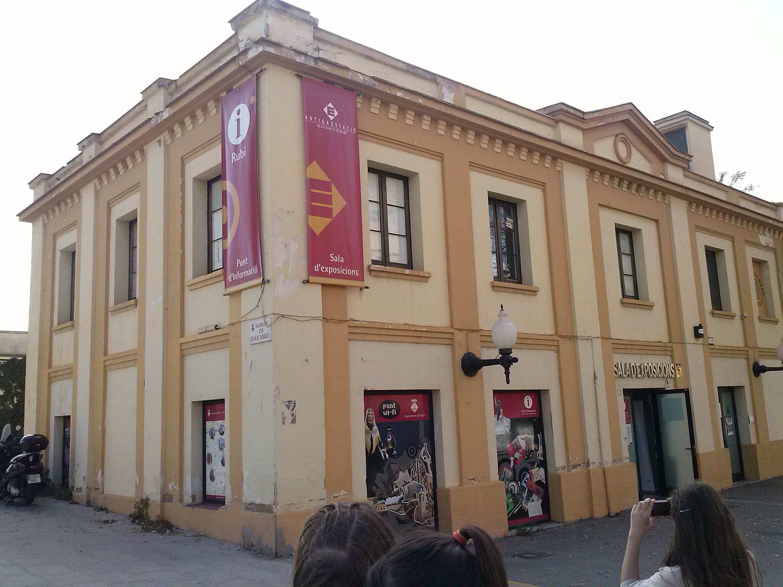
Informació històrica:
1. L’any 1993 es va inaugurar la nova estació dels ferrocarrils de Rubí.

2. Va coincidir amb el 75è aniversari de l’arribada del tren a la ciutat.

3. Un dels actes commemoratius va consistir en la realització d’una exposició d’art a l’edifici de l’antiga estació.

4. Des de l’any 2011 aquest equipament és d’ús compartit amb el Punt d’Informació de Rubí.

Explicació: |  | Coordenades  GPS  LAT: 41º,29,128.08 N  LONG: 02º01,49 476 E

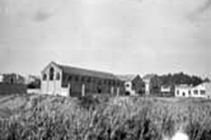 | 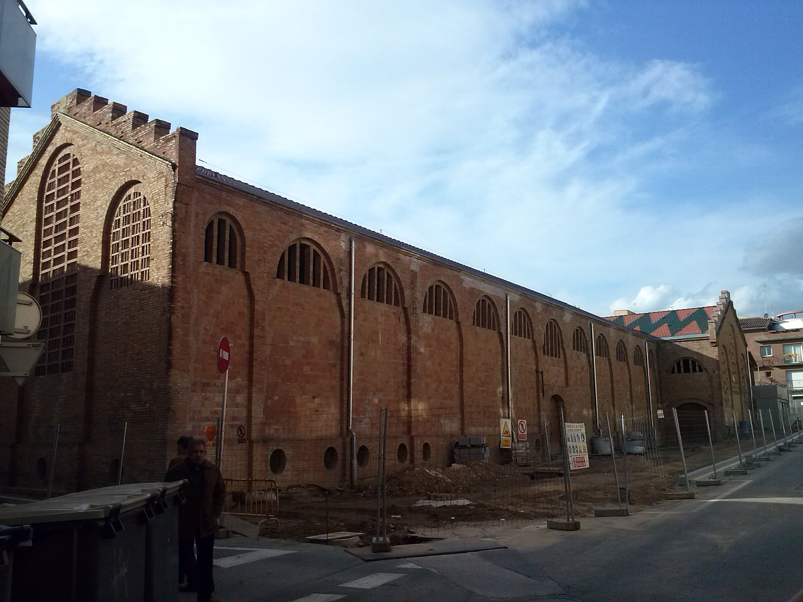
Informació històrica:
1. El Celler Cooperatiu de Rubí és un edifici modernista

2. Va ser el penúltim celler que es va construir.

3. L'entitat anomenada Celler Cooperatiu va ser fundada el 16 de març de 1919.

4. Aquesta entitat va adquirir uns terrenys de 3.189 metres.

Explicació: |  | Coordenades  GPS  LAT: 41º29’39.073N  LONG:02º01’35.101 E

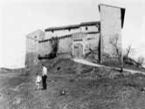 | 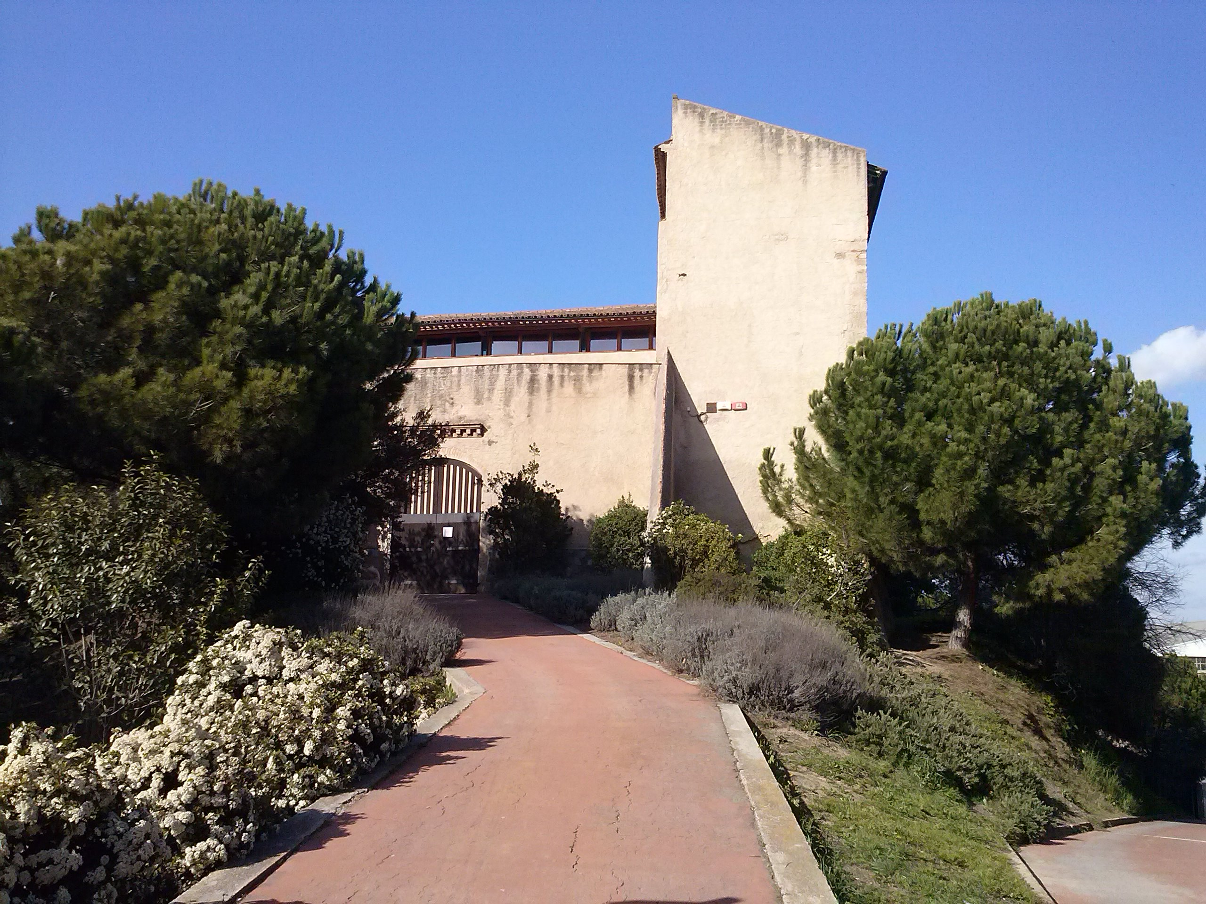
Informació històrica:
1. Es troba intacte i en bon estat.

2. L'edifici actual del Castell està composat de tres cossos, oest, nord i est, que envolten un pati a la part sud.

3. Actualment ubica un ecomuseu urbà.

4. L'arqueòleg medievalista Josep Maria Vila va fer un estudi del castell i de la seva cronologia.
Explicació: |  | Coordenades  GPS  LAT: 41º29’40.538 N  LONG:02º01’35.038 E

